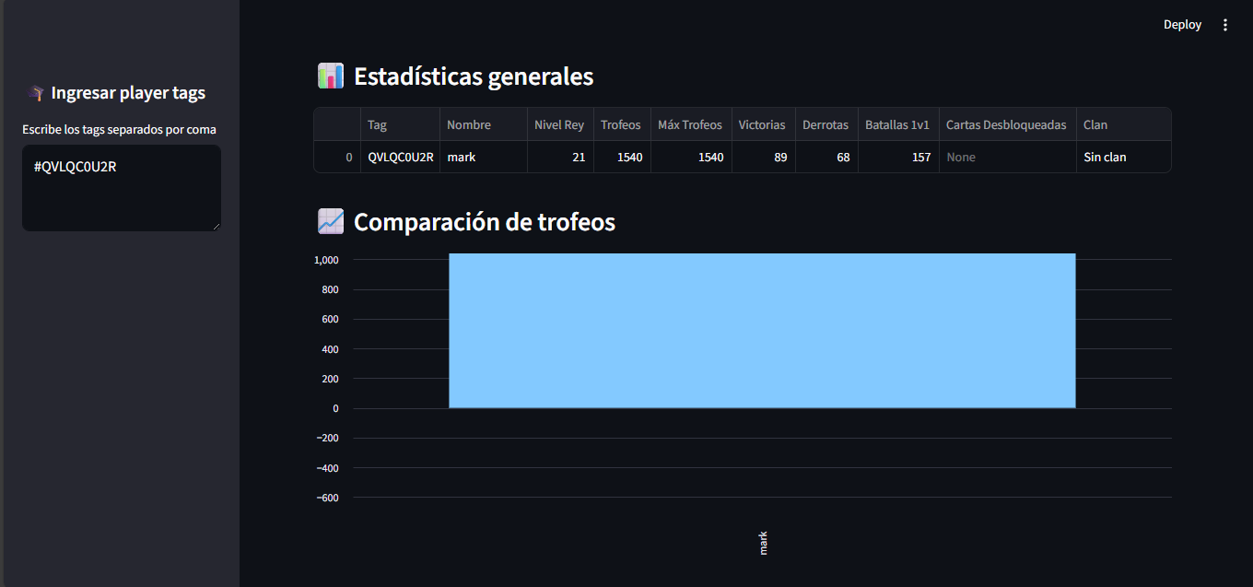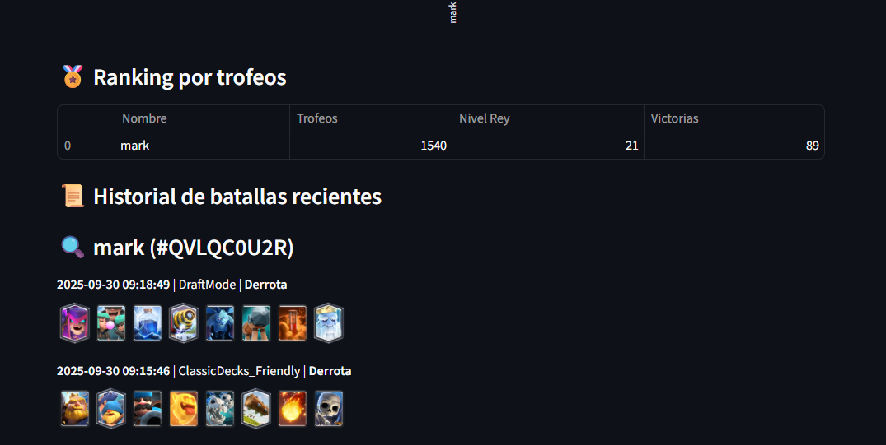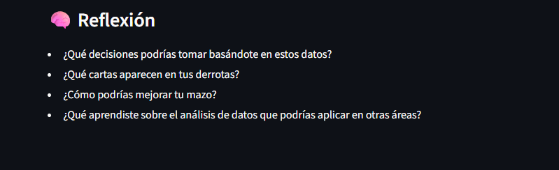

R//

1. En que cuento con un mazo bastante deficiente y un juego muy pasivo a la hora de jugar, a lo cual me hace perder mucho.
2. El espiritu electrico en su mayoria, chispitas, el gigante noble, ya que o cuento con una defensa sumamente desarrollada
3. Usando cartas que contrarresten las que más te vencen, balanceando entre ataque y defensa, y probando diferentes combinaciones en 1v1 hasta encontrar las más efectivas, o aprendiendo como funcionar cada carta y mas que defender, atacar con suma efectividad
4. Que revisar estadísticas te ayuda a tomar mejores decisiones: en el juego (ajustar mazo) y en la vida real (como analizar errores en estudios, trabajo o finanzas pa’ no repetirlos)